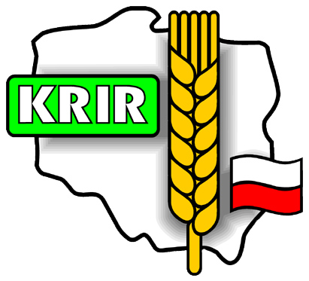
KRAJOWA RADA IZB ROLNICZYCH ZAPRASZA dzieci rolników ubezpieczonych w KRUS NA 8 DNIOWE (7 noclegów) ZIMOWISKO W BIAŁYM DUNAJCU/PORONINIE (NARTY)*

Krajowa Rada Izb Rolniczych proponuje następujący program zimowiska.
Biały Dunajec to piękna, malownicza wieś podhalańska która znajduje się w - powiecie tatrzańskim, w pobliżu Zakopanego, uznawane jest za "Serce Podhala".

ZAKWATEROWANIE:
OŚRODEK KOLONIJNO-WCZASOWY„U Guta”, ul. Piłsudskiego35a i 37,34-425 Biały Dunajec
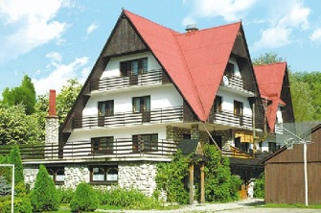
DOM WCZASOWY,,U Cudzicha”, ul. Skupniowa 6a, 34-425 Poronin,
WILLA U CHROBAKA, ul. Jana Pawła II 40, 34-435 Biały Dunajec
W pobliżu liczne szlaki turystyczne i stoki z wyciągami narciarskimi

NARTY:
Stoki: w zależności od pogody i opadów śniegu w okolicy Poronina

WYŻYWIENIE: 5 posiłków dziennie (śniadanie, II śniadanie, obiad, podwieczorek, kolacja)

- 1 dzień - wyjazd z ustalonego miejsca w Polsce , przyjazd do Białego Dunajca/ Poronina, zakwaterowanie, ciepła obiadokolacja
- 2 dzień – 7 dzień - pobyt w Białym Dunajcu/ Poroninie – realizacja programu (między innymi narty – snowboard)
- 8 dzień - powrót do domu
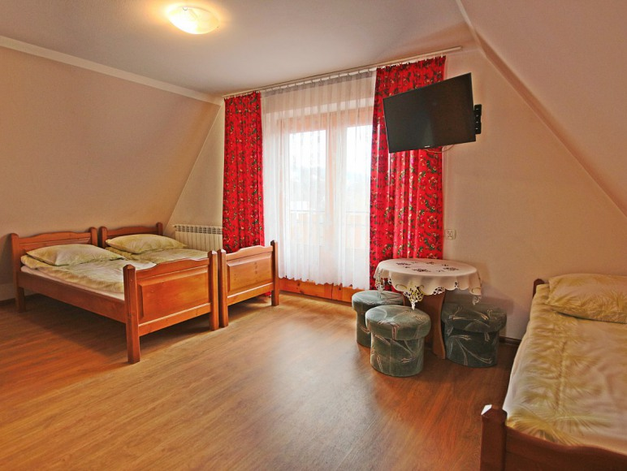
CENA ZAWIERA:
- zakwaterowanie /7 noclegów/
- wyżywienie /5 posiłków dziennie/ + prowiant na drogę powrotną
- wycieczka do Nowego Targu
- pobyt na basenie w Nowym Targu
- zwiedzanie Nowego Targu oraz Muzeum Podhalańskiego
- wycieczki krajoznawcze Poronin, Biały Dunajec i okolice
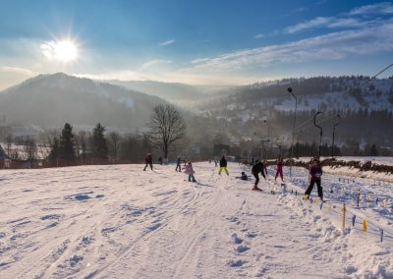
- program – 2 dniowe szkolenie (po ok 6 godz.) nauka jazdy na nartach lub doskonalenie jazdy na nartach w grupach z profesjonalnymi instruktorami
- zabawy i konkursy na śniegu
- upominki i nagrody dla uczestników

CENA: 700,00 zł
Termin: 17.01.2022 r. –19.02.2022 r.

Wypoczynek zimowy w ramach promocji zdrowia i profilaktyki zdrowotnej został dofinasowany ze środków Funduszu Składkowego Ubezpieczenia Społecznego Rolników w kwocie 870 ,00 zł na każdego uczestnika
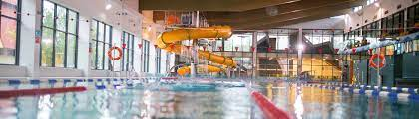

*NOTA PRAWNA - przedstawiony program może podlegać aktualizacji przez Krajową Radę Izb Rolniczych i nie stanowi oferty handlowej w rozumieniu Kodeksu Cywilnego oraz podlega wyłączeniu spod przepisów ustawy o imprezach turystycznych i powiązanych usługach turystycznych

